KQ1000型潜水泵智能控制器
用户手册
1. KQ1000潜水型水泵报警器说明
KQ1000型潜水型水泵报警器利用最新的微控制器和传感技术，安装方便，功能强大，是各类潜水型水泵的安全助手。通过对水阻，水位开关量的检查以及水泵工作温度的监测，及时报警和切断等方式来达到保护水泵的作用！
2. 前面板按键说明
▼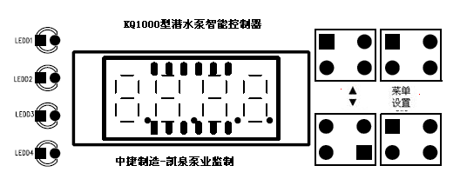

位置 | 输入输出 | 说明
 | LED1 | 水阻R1报警指示，报警后R1常亮
 | LED2 | 水阻R2报警指示，报警后R2常亮
 | LED3 | 开关量K3报警指示，报警后R2常亮
 | LED4 | 开关量K4报警指示，报警后R2常亮
 | 数码管 | 显示温度,设置参数
 | 菜单,设置上下按键 | 菜单按键

3.2 水阻输入和温度传感器输入接口
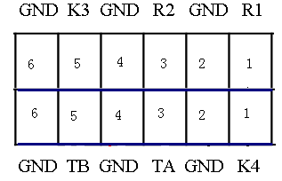
引脚里面一排 | 定义 | 备注 | 引脚外面一排 | 定义 | 备注
J5-1 | R1输入 | 水阻R1输入 | J5-1 | K4输入 | 数字量K4输入
J5-2 | GND | 水阻R1输入 | J5-2 | GND | 数字量K4输入
J5-3 | R2输入 | 水阻R2输入 | J5-3 | PT100A输入 | PT100传感器
J5-4 | GND | 水阻R2输入 | J5-4 | GND | PT100传感器
J5-5 | K3输入 | 数字量K3输入 | J5-5 | PT100B输入 | PT100传感器
J5-6 | GND | 数字量K3输入 | J5-6 | GND | PT100传感器
注：GND是共用的
4. 后挡板接口说明
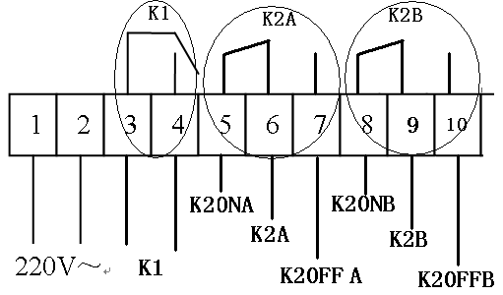
引脚 | 定义 | 备注 | 图示
1 | 220Vac | 220v输入引脚1 | 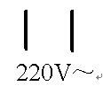
2 | 220vac | 220v输入引脚2
3 | K1 com公共脚 | K1为继电器输出，通常为断开状态，报警后耦合在一起 | 工作正常 | 报警
4 | K1 常开引脚 | K1为继电器输出，通常为断开状态，报警后耦合在一起 |  | 
5 | K2A常闭引脚K2ONA | K2为双路转换继电器输出，其中K2ONA和K2A 正常情况下导通，K2ONB和K2B正常情况下导通，报警后K2A和K2OFFA导通，K2B和K2OFFB导通 | 工作正常 | 关机报警
6 | K2A共同脚K2A |  |  | 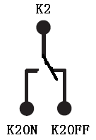
7 | K2A常开脚K2OFF
8 | K2B常闭引脚K2ONB
9 | K2B共同脚K2B
10 | K2B常开脚K2OFFB

5. 控制器软件功能以及操作说明
位置 | 输入输出 | 说明
主板接口 | R1水阻 | R1<33K(指定电阻值) | R1>33K(指定电阻值)
主板接口 | R1水阻 | 继电器J1吸合变化、LED1闪烁； | R1恢复后继电器J1、LED1自动恢复。
主板接口 | R2水阻 | R2<33K(指定电阻值) | R2>33K(指定电阻值)
主板接口 | R2水阻 | 继电器J2 由常开状态变为常闭状态、LED2亮； | J2、LED2不恢复，只能由前面板“SET”按键复位。
主板接口 | K3继电器 | K3由断开变为导通： | K3由导通变为断开
主板接口 | K3继电器 | 继电器J2常开变为常闭、LED3亮； | J2、LED3不恢复，由前面板“SET”按键复位。
主板接口 | K4继电器 | K4断开变为导通  或者K4小于指定电阻值（软件设定） | K3由导通变为断开  或者K4大于指定电阻值（软件设定）
主板接口 | K4继电器 | J2常开变为常闭、LED4长亮 | 后继电器J2、LED4不恢复，由前面板“SET”按键复位。
主板接口 | PT100A | 通过软件设置,到达报警温度A报警LED1,J1闪烁，次/2-3S；到达关机温度B，LED2长亮，J2常开变为常闭,。 | 温度下降后LED1,J1自动恢复，LED2,J2由前面板“SET”按键复位
主板接口 | PT100B | 通过软件设置,到达报警温度A报警LED1,J1闪烁，次/2-3S；到达关机温度B，LED2长亮，J2常开变为常闭,。 | 温度下降后LED1,J1自动恢复，LED2,J2由前面板“SET”按键复位

6. 菜单设置
开机:220v上电后自动开机
机型A显示on,一直显示
机型B轮流显示PT100A,B温度(如果没有接PTC或者或者异常显示E01)

进入菜单设置方法：
同时按DOWN和MENU后,用上,下,menu键选择数码管显示为1000,按OK键后进入菜单,菜单包括

A01设置机种,软件默认0为A机种,选择1后变为B机种(支持PTC)
B01 设置K3输入类型,0 常开(默认),1常闭
C01 设置K4输入类型:0 开关量输入(默认)，1 电阻量输入
C02 设置K4报警电阻值（默认33K,可以选择15,33,120几个选项）
C03 设置R1报警值（默认33K,可以选择15,33,120几个选项）
C04 设置R2报警值（默认33K,可以选择15,33,120几个选项）
D01 设置PT100A的报警温度,高于设定值J1闪烁，默认为90℃
D02 设置PT100A的关机温度,高于设定值J2常开变常闭，默认为120℃
D03 设置PT100B的报警温度,高于设定值J1闪烁，默认为95℃
D04 设置PT100B的关机温度,高于设定值J2常开变常闭125℃
F01 恢复出厂设置(恢复所有值为首次开机默认值，恢复出厂设置后为A机种)

7. 安全性说明
A 请确认220v电源输入不要接错位置后方可上电
B 双路继电器的常开,常闭的接口请确认好,保证连接正确
C. PT100如果需要设置,请确保关机温度高于报警温度

